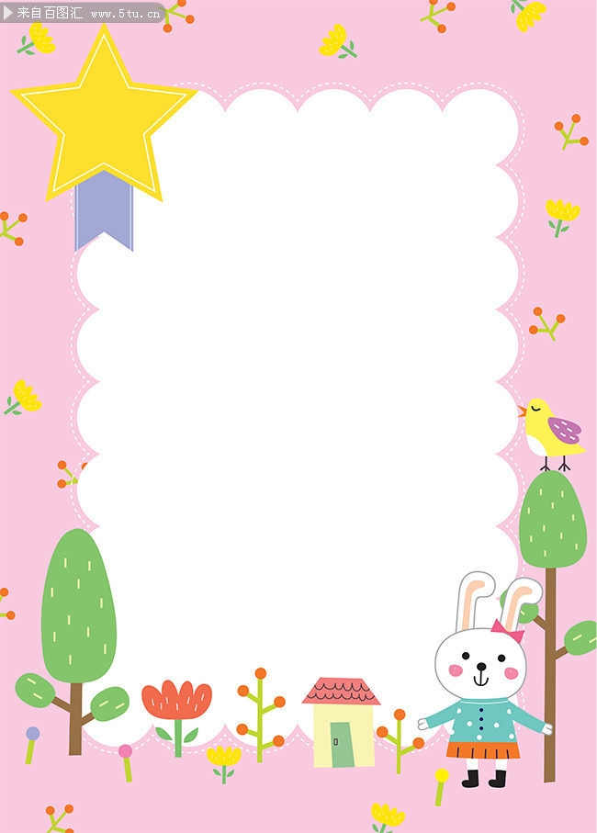**“百日时光 悦享成长”家长会**

**邀请函**

**种子发芽，小树长大。**

**遇见，是故事的开始，成长，是故事的延续。**

**尊敬的家长：您好!**

小班是宝贝离开家庭，进入集体生活的初始阶段。在幼儿园这个温暖的大家庭中，宝贝们一天天长大～不知不觉，入园已经百日，在这值得纪念的日子里，我们诚邀您前来参加家长半日开放活动，近距离倾听老师和孩子的对话，与孩子共同感受幼儿园生活的快乐，与老师共同享受孩子进步的喜悦。让美好不期而遇，让童年向阳绽放。每一份温暖和教育，都是从信任开始。让我们如期相遇，以爱为引，共话成长。

**活动时间：**2024年12月10日13：20（请提前10分钟入场签到）

**活动地点：**新桥街道中心幼儿园新龙园区小二班

**活动安排：**

|  |  |  |
| --- | --- | --- |
| 时间 | 内容 | 地点 |
| 13：10—13：20 | 签到 | 科探室 |
| 13：20—14：20 | 讲座+家园交流 | 科探室 |
| 14：20—15：00 | 幼儿生活活动+亲子阅读 | 小二班 |
| 15：00—15：40 | 幼儿自理能力展示 |
| 15：40—16：10 | 亲子制作百天礼物 |

**温馨提示：**

1.活动开始时间为13：20，请家长们提前安排好时间，准时参加。

2.每个家庭1名家长参加（建议爸爸或者妈妈参加)。

3.由于参会人员较多，尽量绿色出行，如需开车或骑行，请规范停放车辆。

4.您的一言一行时刻影响着孩子。进入校园请勿吸烟、勿乱扔纸屑，言行文明，自觉遵守会场秩序，勿大声喧哗，将手机关机或调成静音状态。

5.如有特殊情况请提前与班主任沟通，并在会后与老师交流，了解会议具体内容。

孩子的成长，需要您的参与。教育最好的模样就是你我并肩前行！

——常州市新北区新桥街道中心幼儿园